INDICAÇÃO Nº. /2024

AUTORIA: ANDERSON DE TUCA

Senhor Presidente,

Indico à Mesa, na forma regimental, que esta propositura seja encaminhada ao Poder Executivo para a Empresa Municipal de Serviços Urbanos (EMSURB), providenciar o serviço de poda de árvore localizada na Avenida Tancredo Neves, Bairro Inácio Barbosa (CEP 49040-500).
Devido ao grande volume dessas árvores, os galhos estão cobrindo a rede elétrica que passa na região, provocando risco de acidente ou curto-circuito.

Palácio Graccho Cardoso, 18 de junho de 2024.

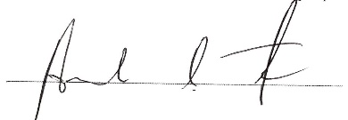
Anderson de Tuca,
Vereador

